|  |  |
| --- | --- |
|  | 编号 |
|  | |
|  | |
| **南京航空航天大学** | |
|  | |
| **毕业设计** | |
|  | |
| |  |  | | --- | --- | | 题 目 | 封面用无框线表格控制 | | |
|  | |
| |  |  | | --- | --- | | 学生姓名 | XXXXXXX | | 学 号 | 010210101 | | 学 院 | 航空宇航学院 | | 专 业 | 飞行器设计与工程 | | 班 级 | 0102101 | | 指导教师 | 姓名 专业技术职务 | | |
|  | |
| 二〇〇八年六月 | |

南京航空航天大学

本科毕业设计（论文）诚信承诺书

本人郑重声明：所呈交的毕业设计（论文）（题目： ）是本人在导师的指导下独立进行研究所取得的成果。尽本人所知，除了毕业设计（论文）中特别加以标注引用的内容外，本毕业设计（论文）不包含任何其他个人或集体已经发表或撰写的成果作品。

作者签名： 年 月 日

（学号）：

基于实体建模的数控仿真系统环境的开发

摘 要

水电费水电费，sdfsdf水电费水电费水电费水电费，sdfsdf水电费水电费水电费水电费sdfsdf水电费水电费水电费水电费。sdfsdf水电费水电费水电费水电费。

sdfsdf水电费水电费水电费水电费

sdfsdf水电费水电费水电费水电费

关键词：这个太特，殊了所以，不必重新，设定样式，用正文左，对齐即可

The development of ...

Abstract

“Abstract” is a level-one topic too, so it could be added to content automatically.

Key Words: Foo; Bar; Baz; Feature Not Set

目 录

摘 要 i

Abstract ii

目 录 iii

图表目录 iv

第一章 引 言 1

1.1 研究背景与意义 1

1.2 国内外研究现状 1

1.2.1 sdfsdf水电费水电费水电费水电费 1

1.2.2 sdfsdf水电费水电费水电费水电费 1

1.2.3 sdfsdf水电费水电费水电费水电费 2

1.2.4 sdfsdf水电费水电费水电费水电费 2

第二章 水电费 3

第三章 水电费水电费 5

参考文献 6

致 谢 7

附 录 8

这里不使用word自动生成的“目录”两个字用目录样式，X级标题用“目录X”样式，调整时请优先调整样式。如有右边页码超出边界的情况，请调整目录X样式-制表位

图表目录

图1-1 水电费水电费 2

图2-1 水电费 3

图2-2 水电费 4

图3-1 水电费 5

表1.1 水电费水电费 2

表2.1 水电费水电费 3

# 引 言

南航论文LaTeX模板GitHub地址：

https://github.com/nuaatug/nuaathesis

本模板为不会LaTeX，用word写论文的同学们设计，已将各种样式调整为南航论文格式，在修改或调整时，请优先调整样式。

正文第一页前已有分节符，所以页码也已经调好了。

## 研究背景与意义

sdfsdf水电费水电费水电费水电费

sdfsdf水电费水电费水电费水电费

## 国内外研究现状

sdfsdf水电费水电费水电费水电费

sdfsdf水电费水电费水电费水电费

### sdfsdf水电费水电费水电费水电费

正文：首行缩进0.74厘米，sdfsdf水电费水电费sdfsdf

### sdfsdf水电费水电费水电费水电费

图本身使用“图”样式，图号有自己的对应样式。打回车键会自动切到图号，不用自己输入“图X-Y”序号。

### sdfsdf水电费水电费水电费水电费

1. 用正文列表样式调整，不要手动输入序号。改变序号请右键重新编号；
2. sdfsdf水电费水电费水电费水电费；sdfsdf水电费水电费水电费水电费；sdfsdf水电费水电费水电费水电费；
3. sdfsdf水电费水电费水电费水电费；sdfsdf水电费水电费水电费水电费；sdfsdf水电费水电费水电费水电费。

sdfsdf水电费水电费水电费水电费，sdfsdf水电费水电费水电费水电费sdfsdf水电费水电费水电费水电费。

### sdfsdf水电费水电费水电费水电费

sdf水电费水电费水电费水电费水电费，sdfsdf水电费水电费水电费水电费sdfsdf水电费水电费水电费水电费。

sdfsdf水电费水电费水电费水电费。

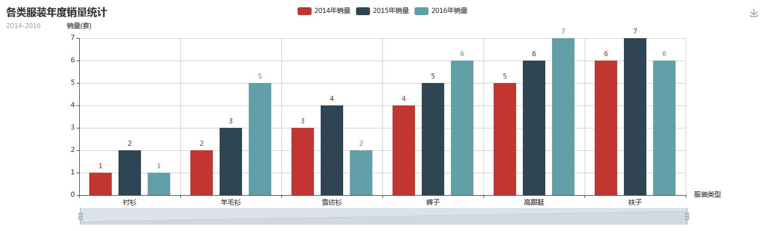

* 1. 水电费水电费

sdfsdf水电费水电费水电费水电费。

sdfsdf水电费水电费水电费水电费。

表和表号与图相似，使用样式调整，三线表在表格工具-设计里调整，表中字体在表样式中调整。调整表格时不要用“更新 表 以匹配所有内容”和“选择所有实例”，否则会破坏封面格式。

* 1. 水电费水电费

|  |  |  |  |  |
| --- | --- | --- | --- | --- |
|  | 水电费 | 水电费 | 水电费 | 水电费 |
| 水电费 | 水电费 | 123 | 123 | sdf |
| 水电费 | sdfsdf | | 水电费 | 水电费 |

# 水电费

sdfsdf水电费水电费水电费水电费。

word在显示所有标识符时会将列表编号一起显示，将其选项勾去掉即可。

sdfsdf水电费水电费水电费水电费。

**由于南航的论文格式有些奇怪，一级标题为汉字的数字（一、二、三…），所以在添加题注时图号（表号）无法与章节号匹配（会变成“图一-1”这样的格式）。**

**而定义样式时设置编号可以将样式强制变为数字，方法是在多级列表设置中将其设为正规形式编号（可以将光标点到标题2时打开多级列表-定义新的多级列表中查看），但存在问题是图表号和标题2一样也是二级标题（一章一种编号，如“图1-1”，“表1.1”等），一个多级列表里无法定义多个二级标题，在后面的章节有图表时，图号（表号）会继续“图1-X”编号。我暂时无法用定义样式和多级列表的方法解决该问题，所以退而求其次。以第二章为例，设置图号后，选择编号-设置编号值-继续上一列表-前进量√，将图号重新设置为2，1，图号便会重新从图2-1开始编号，这样每一章加图表时不会对其他图表产生影响。**

sdfsdf水电费水电费水电费水电费。

sdfsdf水电费水电费水电费水电费。

# 水电费水电费

sdfsdf水电费水电费水电费水电费。

sdfsdf水电费水电费水电费水电费。

此页最后有分节符，请各位同学注意。



* 1. 水电费

参考文献

1. 刘谋佶, 吕志咏, 丘成昊, 等. 边条翼与旋涡分离流[M]. 第2版，北京: 北京航空学院出版社, 1988. 24~27
2. 傅惠民. 二项分布参数整体推断方法[J]. 航空学报，2000，21（2）： 155~158.

原则上参考文献、致谢、附录应该不算正文，所以编页码时不应该接着正文继续编，反而应该跟目录、摘要编成一个页码或者干脆不编页，然而word的分节似乎并不支持跨节编页码，而且以前的论文基本上也是接着正文编下去。不过我还是在参考文献标题前插入了一个分节符，页码设置了跟随上一节，要调整的可以自己调整。

致 谢

sdf水电费水电费

附 录

1. sdf水电费水电费